**实**

**验**

**报**

**告**

姓名： 王恒

学号：2020262860

实验： 作业1-1

日期：2020-09-20

作业1-1：

①打开一图像文件（BMP) 将其转存为RGB/YUV三通道图像

实验代码：

*# bmp图像转jpg图像实验代码(采用opencv实现, pip install opencv-python***import** cv2  
  
path = **"./timg.bmp"**image = cv2.imread(path)  
cv2.imwrite(**"./timg.jpg"**, image)  
image_yuv = cv2.cvtColor(image, cv2.COLOR_BGR2YUV)  
cv2.imwrite(**"./timg.png"**, image_yuv)

实验结果：

BMP图像：

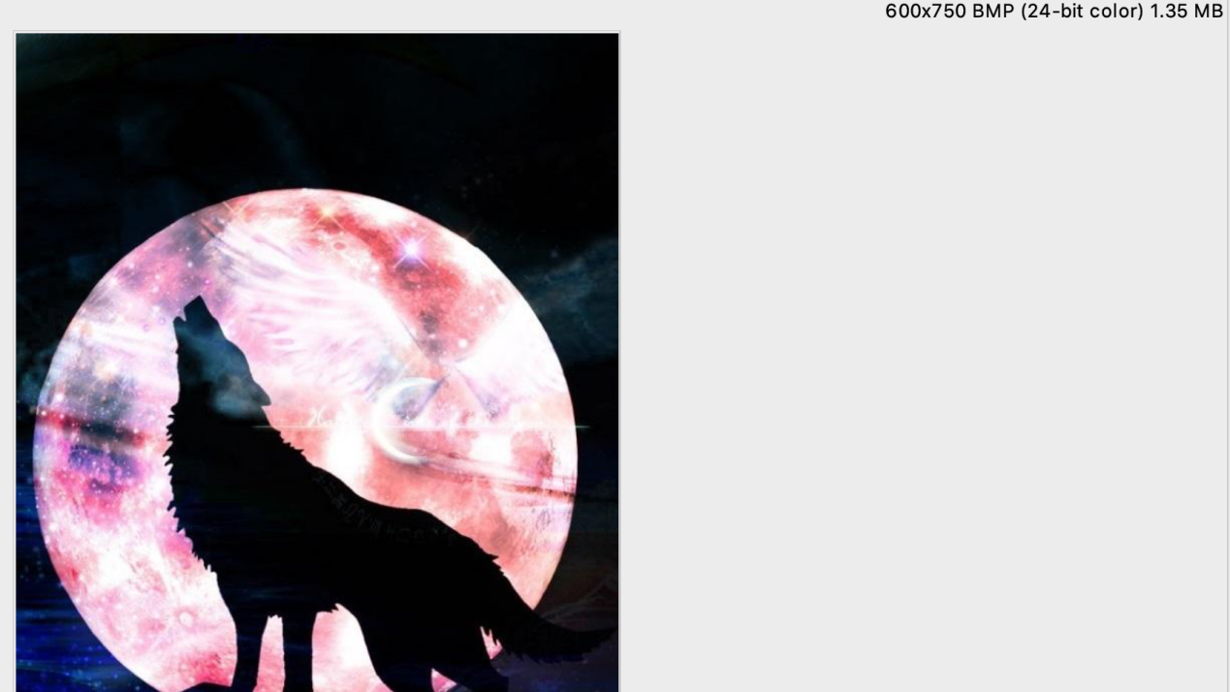

JPG图像：

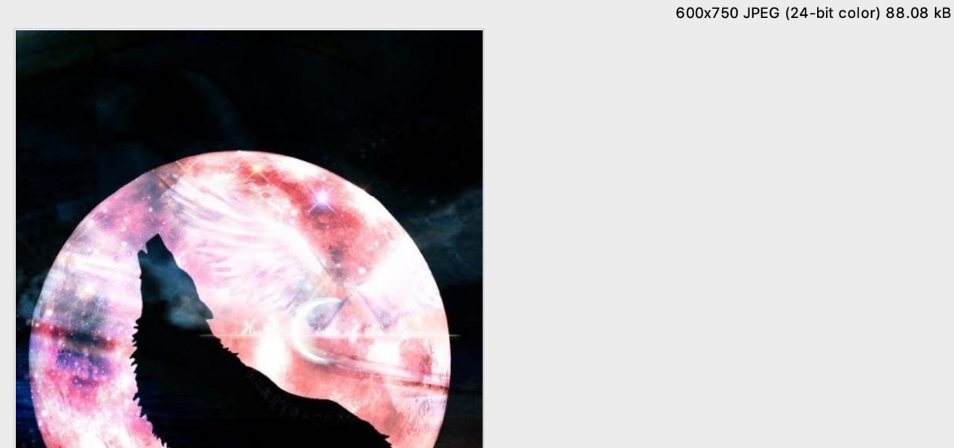

yuv图像：

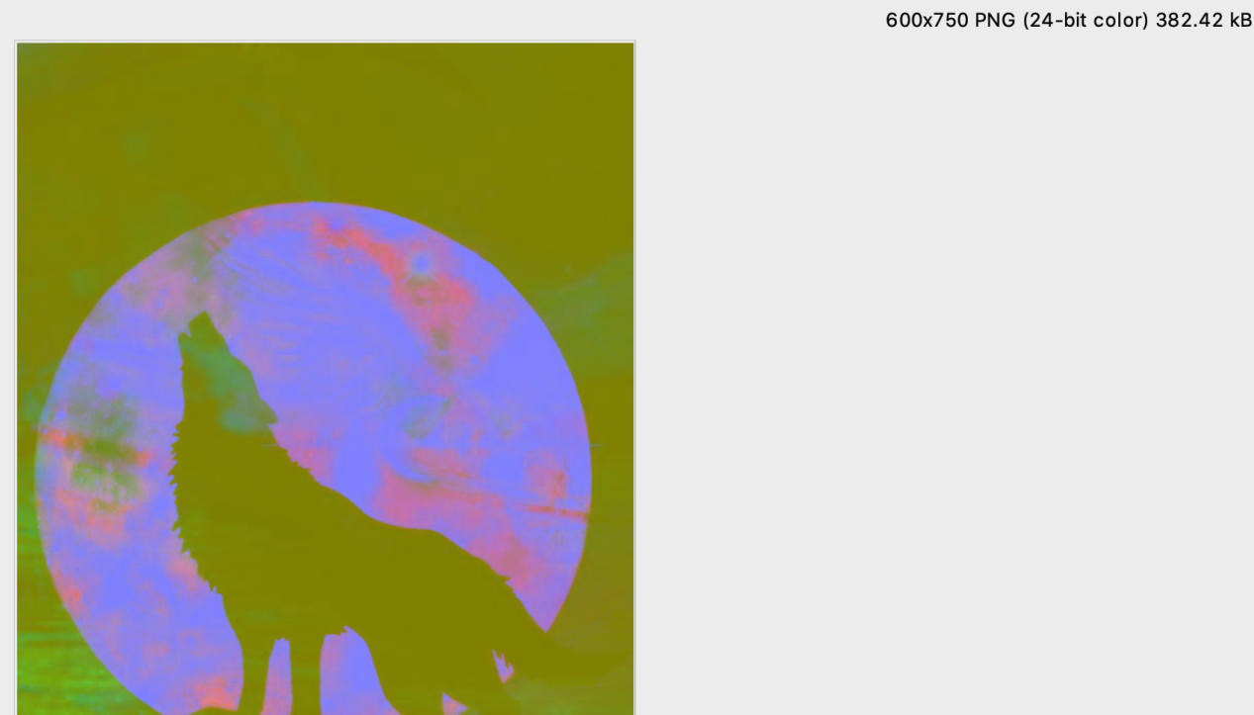

②将图像重新量化为0.5/0.25灰度范围和其他指定灰度范围的图像，探寻量化操作的难点和可行的解决方案。

实验代码：

image = cv2.imread(path, cv2.IMREAD_GRAYSCALE)  
image_cvt = np.uint8(image * 0.5)  
  
cv2.imshow(**"image"**, image)  
cv2.imshow(**"image_cvt"**, image_cvt)  
  
cv2.waitKey(0)  
cv2.destroyAllWindows()

原始灰度图：

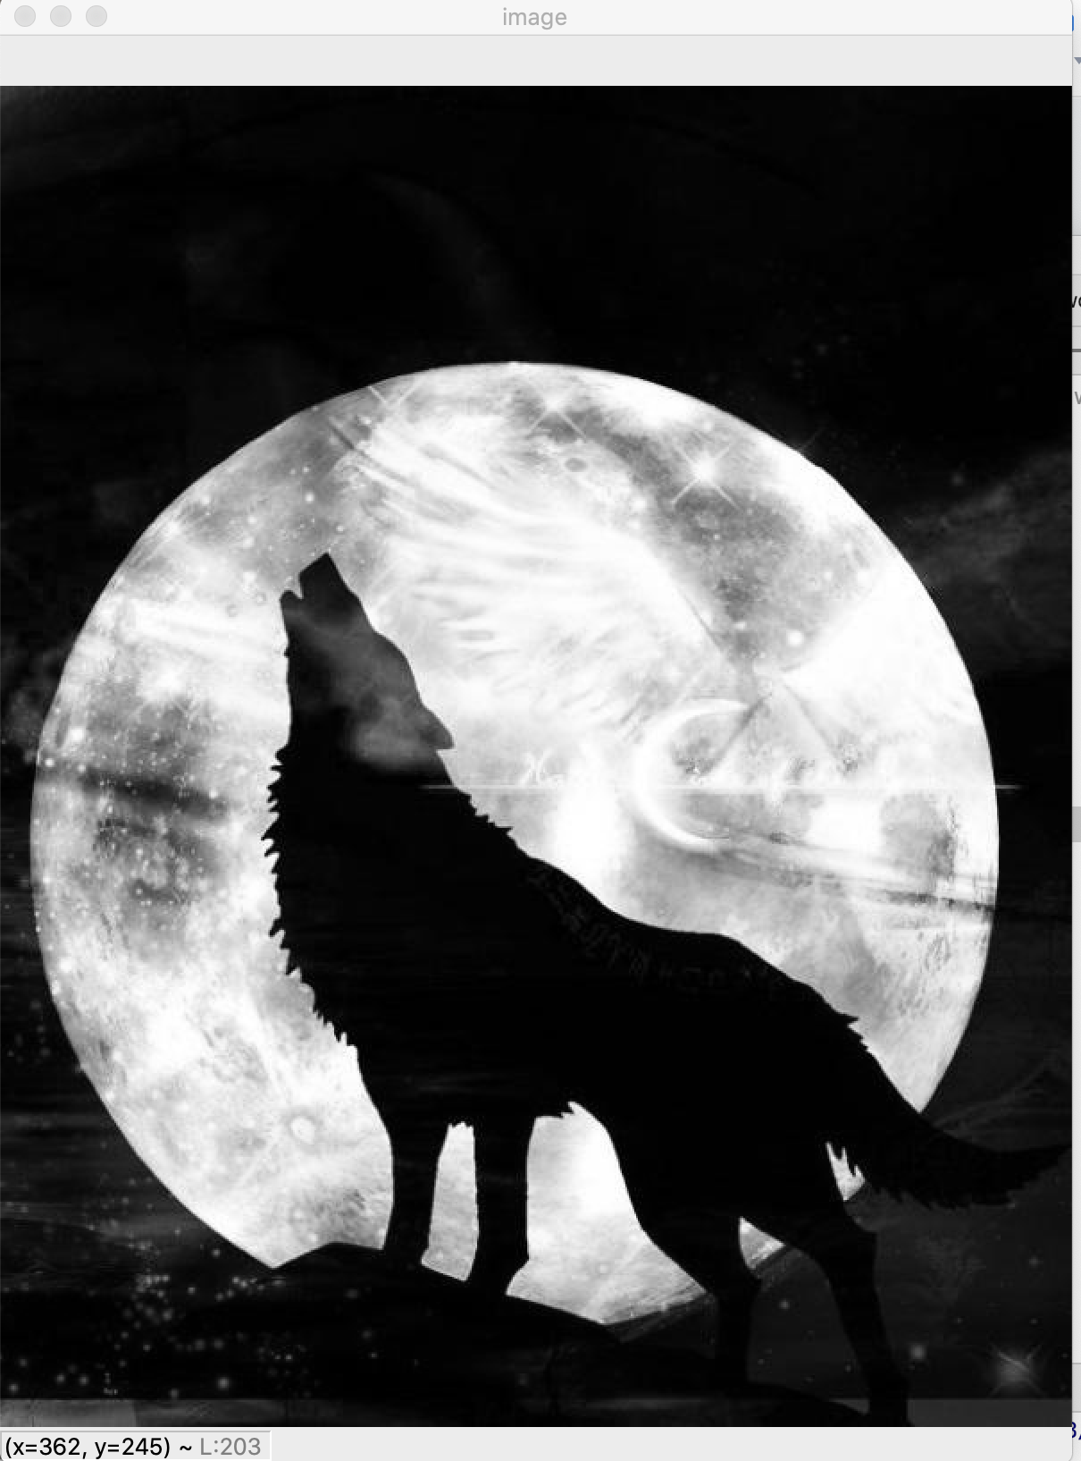

量化为0.5灰度图：

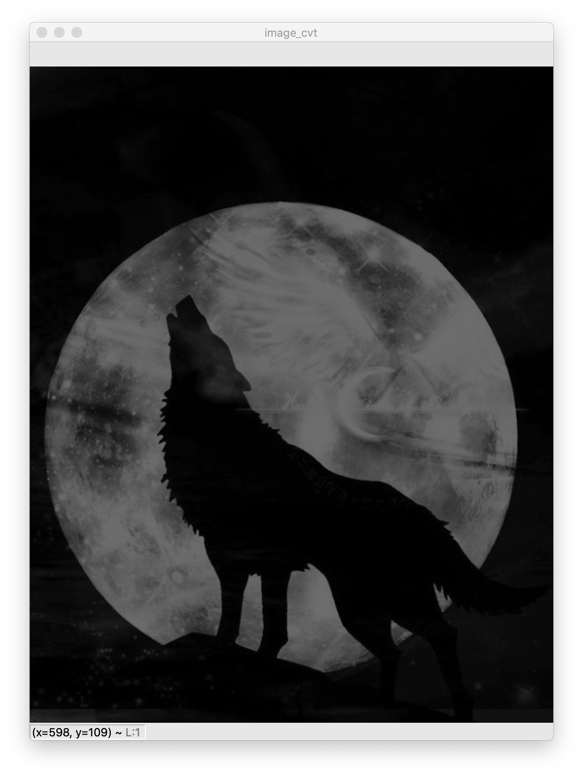

量化为0.25灰度图：

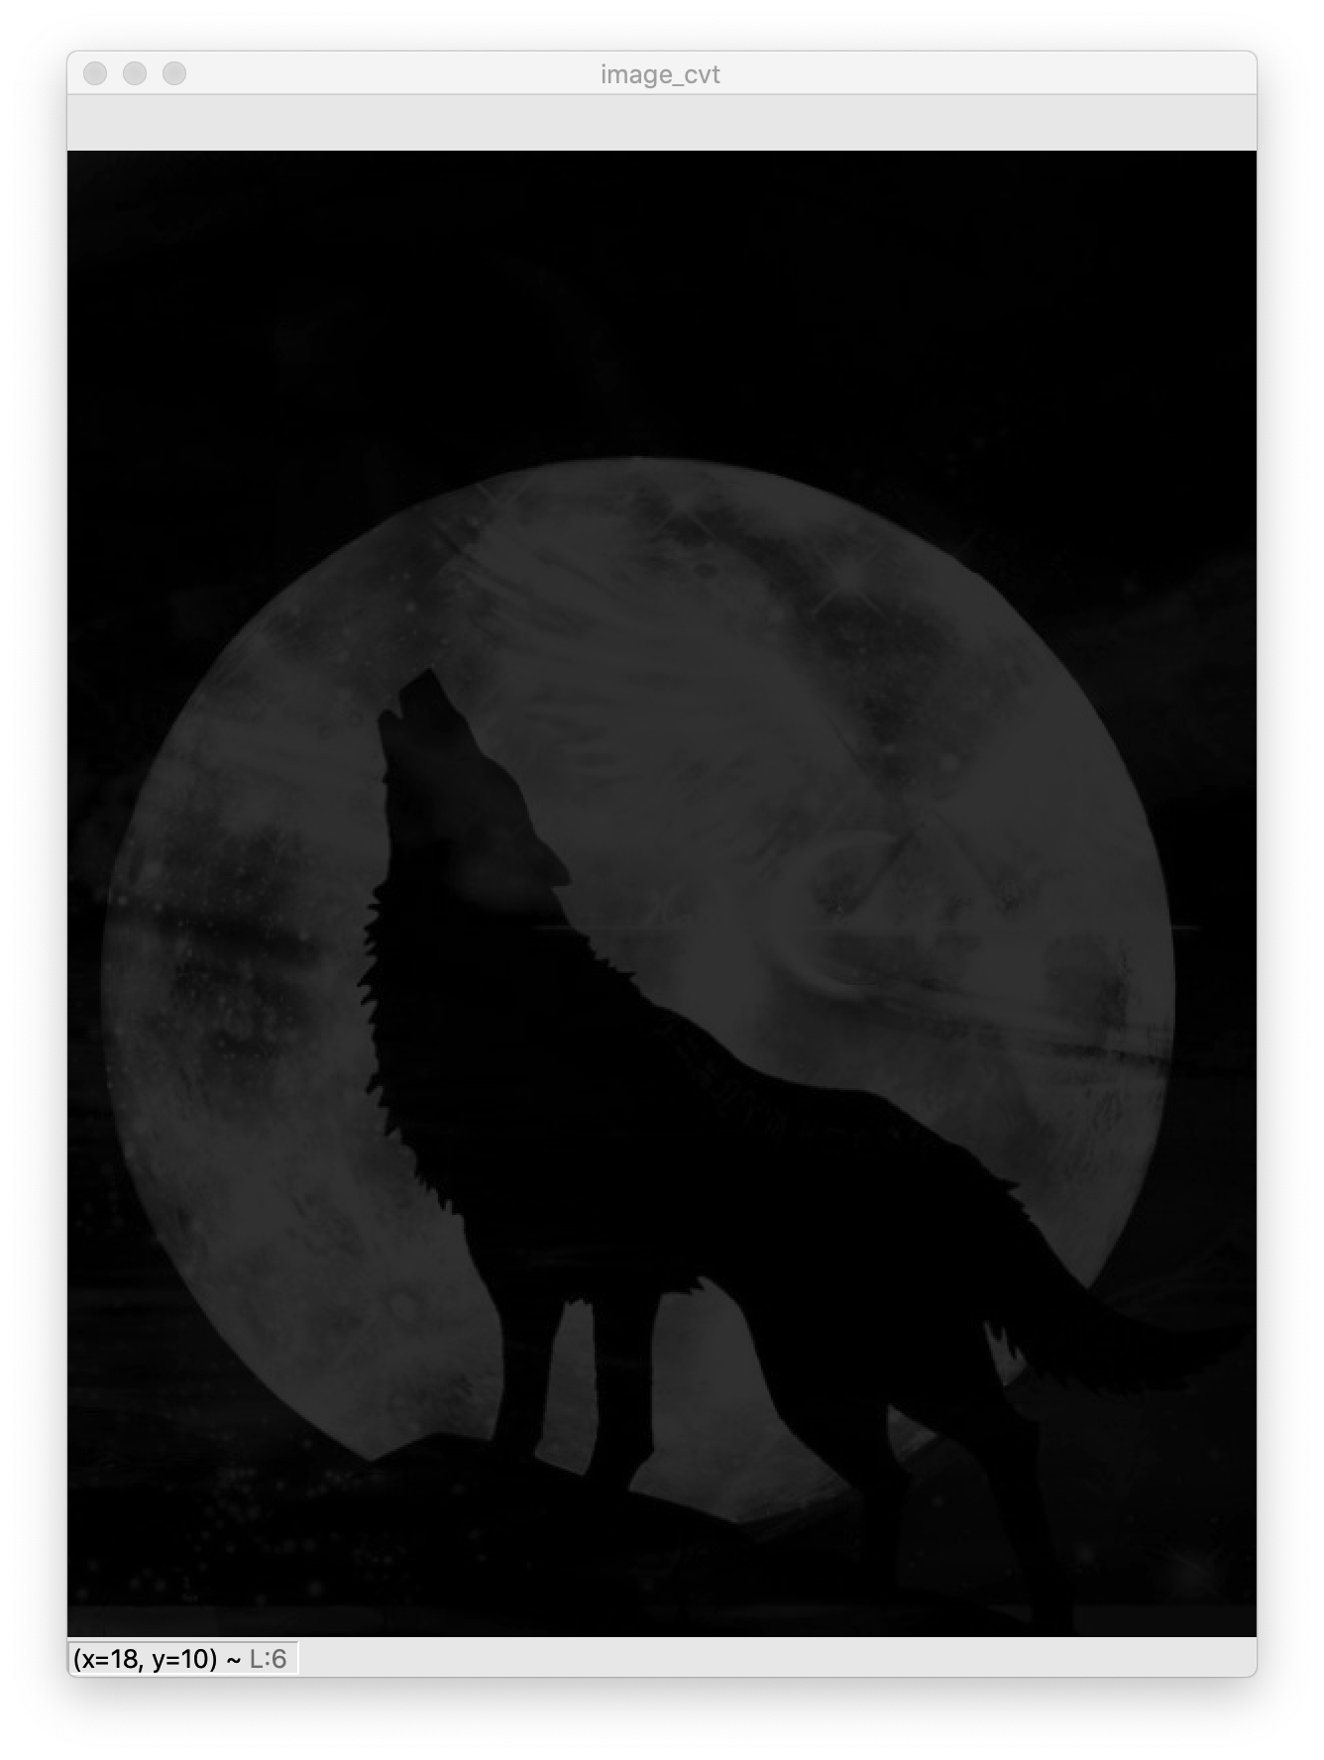

将图像量化到其他指定范围的灰度区间，关键是要找到一个映射方程，可以是线性的，也可以是非线性的，也可以是分段的（灰度级表示法），如何确定灰度变化的映射方程是图像灰度变化的一大难点。此外，灰度变化时，在实验中发现，数据类型务必将计算后的结果值存储为uint8类型，否则图像显示不出来，会报异常。